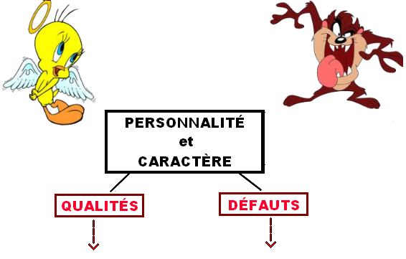
______________________________________________ __ impatient _____________________________________________________________________________________________________________________________________________________________________________________________________________________________________________________________________________________________________________________________________________________________________________________________________________________________________________________________________________________________________________________________________________________________________________________________________________________________________ ____________________________________________ ______________________________________________________________________________________________

TROUVEZ LE VOCABULAIRE DANS LA DESCRIPTION POUR COMPLÉTER LA GRILLE
François est un peu timide, pourtant, pour être original, quand il s’habille pour une
fête il est extravagant. Il rêve de rencontrer une jeune fille douce et romantique.
Il est toujours aimable, et de bonne humeur mais il est parfois nerveux en public.
Comme c’est un garçon calme ses copains pensent qu’il, est paresseux. C’est faux :
Il est l’élève le plus studieux de la classe. Bon, il adore lire et il est curieux de tout.
Par contre, il n’aime pas faire du sport alors il passe beaucoup de temps chez lui.
Il est discipliné et obéissant avec ses parents, mais un peu jaloux de sa sœur qu’il
trouve capricieuse et égoïste. François est impatient d’être adulte. D’ailleurs, il est
déjà bien sérieux pour un jeune de son âge.

FAITES VOTRE PORTRAIT DE LA MÊME MANIÈRE .
Dans les descriptions on dit souvent ce que les gens aiment ou pas. Ce ne sont ni des défauts ni des qualités.

